Саратовская область
Балаковский муниципальный район
Муниципальное образование город Балаково

Совет муниципального образования город Балаково

Пятьдесят шестое заседание Совета муниципального образования
город Балаково четвертого созыва

РЕШЕНИЕ № 319

23 декабря 2022 года

О даче согласия на согласование передачи в безвозмездное пользование Общественно полезному фонду «Балаковский благотворительный фонд» недвижимого имущества муниципального образования город Балаково

Руководствуясь Гражданским кодексом Российской Федерации, Федеральным законом от 06 октября 2003 года № 131-ФЗ «Об общих принципах организации местного самоуправления в Российской Федерации», Федеральным законом от 26 июля 2006 года № 135-ФЗ «О защите конкуренции», Уставом муниципального образования город Балаково, Положением «О порядке управления и распоряжения имуществом, находящимся в муниципальной собственности муниципального образования город Балаково», утвержденным решением Совета муниципального образования город Балаково от 29 июля 2016 года №262, рассмотрев рекомендации комитета по бюджетно-финансовой, экономической, социальной политике и вопросам жилищно-коммунального хозяйства, Совет муниципального образования город Балаково Саратовской области
РЕШИЛ:
- Дать согласие администрации Балаковского муниципального района Саратовской области на согласование передачи Общественно полезному фонду «Балаковский благотворительный фонд» в безвозмездное пользование муниципальным бюджетным учреждением «Центр военно-патриотического воспитания молодежи и подростков «Набат» муниципального образования город Балаково принадлежащего ему на праве оперативного управления недвижимого имущества муниципального образования город Балаково: нежилые помещения, общей площадью 38,9 кв.м., расположенные на первом этаже, входящие в состав нежилого помещения, кадастровым номером 64:40:020101:779, адрес объекта: Саратовская область, г.Балаково, ул.30 лет Победы, д.9б, согласно приложению к настоящему решению.
2. Настоящее решение вступает в силу со дня принятия.

И.о. главы муниципального образования
город Балаково Л.В. Родионов
Приложение к решению
Совета муниципального образования
город Балаково
от 23 декабря 2022 года № 319

Схема расположения
предоставляемых в безвозмездное пользование нежилых помещений,
расположенных по адресу: г. Балаково, ул.30 лет Победы, д.9б
кадастровый номер 64:40:020101:779

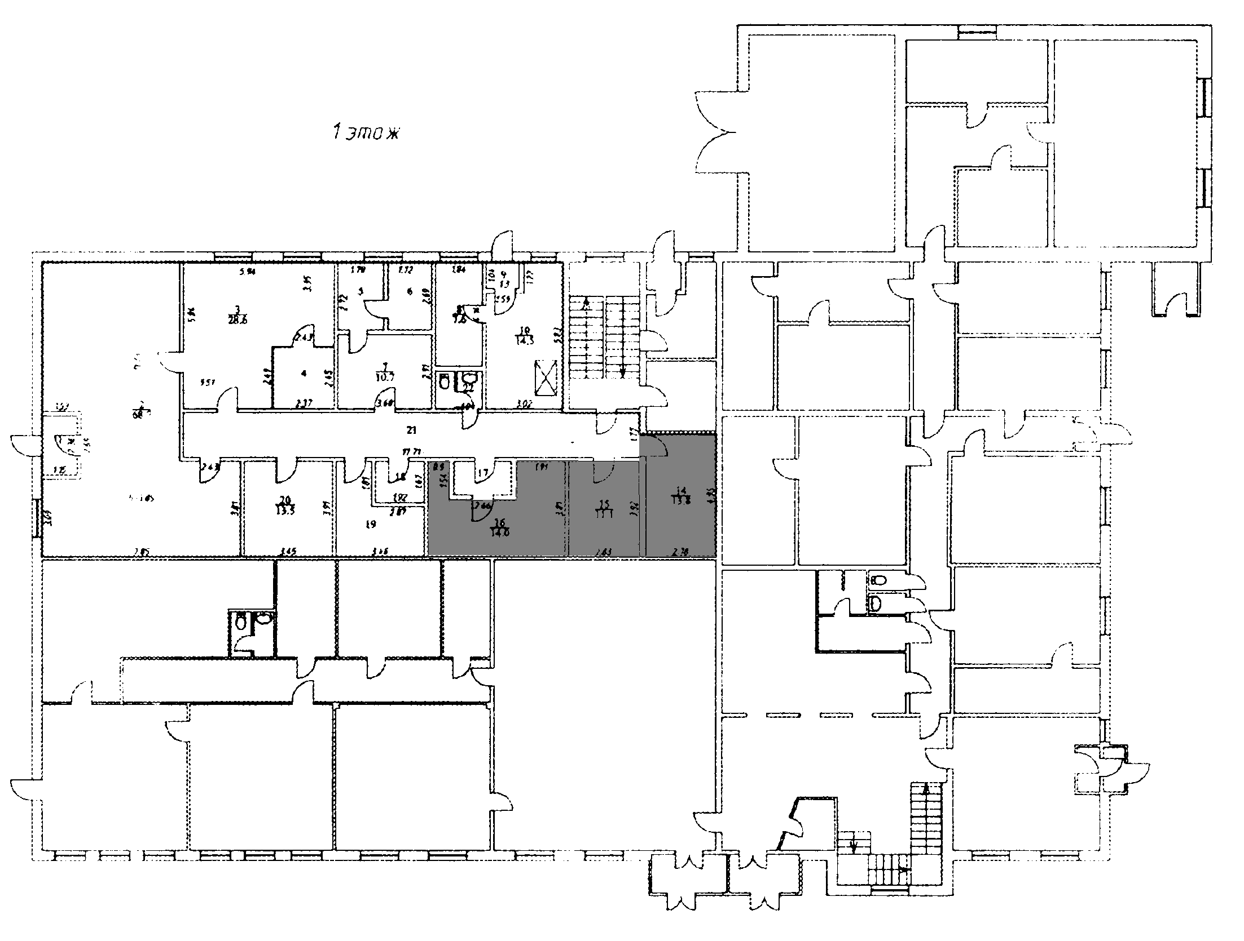

- нежилые помещения, предоставляемые в безвозмездное пользование

